**Добрый день!**

**Выполнить проверочную работу по своим вариантам, прислать в Вотсап по номеру: 8-950-916-58-96**

**25.01.2022 до 16.00**

**Проверочная работа**

**«Функции, их свойства и графики»**

**Вариант-1**

1. Исследовать на монотонность: у=х3; у=х2-3; у=(х+2)2

2. Выяснить, является ли функция у=х5-х3 чётной, нечётной или другой.

3. Найдите область определения функции:

а) ; б) 

4 . Вычислите: f(-2), если f(x)=x3+5.

6. Дан график функции. Определите по графику:

а) область определения функции;

б) множество значений функции;

в) промежутки возрастания и убывания функции;

г) наибольшее и наименьшее значение функции

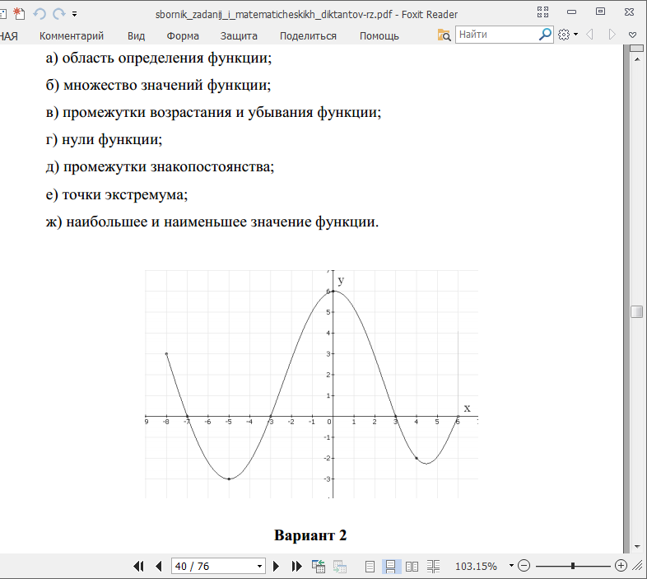

**Проверочная работа**

**«Функции, их свойства и графики»**

**Вариант-2**

1. Исследовать на монотонность: у=х3; у=х2+3; у=(х-2)2

2. Выяснить, является ли функция у=х6-х4 чётной, нечётной или другой.

3. Найдите область определения функции:

а) ; б) 

4. Вычислите: f(-2), если f(x)=x3-5.

6. Дан график функции. Определите по графику:

а) область определения функции;

б) множество значений функции;

в) промежутки возрастания и убывания функции;

г) наибольшее и наименьшее значение функции

